Тема: Форматування тексту на Web-сторінки засобами CSS.
Мета: Вивчення засобів і можливостей CSS для завдання розміру, кольору, стилю і інших параметрів тексту на Web-сторінці.
Індивідуальне завдання: Текст оформити у вигляді HTML-документу з використанням стилів.
Код сторінки:
<HTML>
<HEAD>
<!--
Заголовок окна
-->
<TITLE> Лабораторная работа №2 Борисов А.П. КИТ 35 </TITLE>
</HEAD>
<LINK REL=STYLESHEET HREF="LB2.css">
<H1>Использование CSS</H1>
<P CLASS="italic"> Внешнее задание CSS:</P>
<P CLASS="own">При внешнем задании каскадные листы стилей формируются в соответствии с описанными выше правилами в виде отдельного файла, так же как
и HTML-документ, с помощью простого текстового редактора. В качестве расширения файла для удобства пользователей лучше указать .css, хотя можно задавать и другие расширения.</P>

<STYLE>
P.innerdecor{margin-left:50px; letter-spacing:1mm; font-size: 5mm}
</STYLE>
<P CLASS="italic">Внутренее задание CSS:</P>
<P CLASS="innerdecor">При внутреннем задании каскадные листы стилей описываются
так же, как и при внешнем, но оформляются не в виде внешнего файла, а задаются
непосредственно в области заголовка HTML-документа внутри тэга-контейнера &lt;STYLE&gt;
. . . &lt;/STYLE&gt;.
</P>
<P CLASS="italic">Встроеное задание CSS:</P>
<P STYLE="font-variant:small-caps; font-style:italic;">При встроенном задании свойства каскадных листов стилей указываются прямо в тэге после параметра STYLE. Единственное отличие в синтаксисе описания CSS заключается в том, что свойства CSS и их значения берутся не в фигурные скобки, а в двойные кавычки.</P>
</BODY>
</HTML>
CSS:
H1{text-align:center; color:#009090;font-weight:bold}
P.italic{margin-left:1cm; font-style:italic;color:#3300BB; font-weight:bold}
P.own{color:green; text-align:justify }

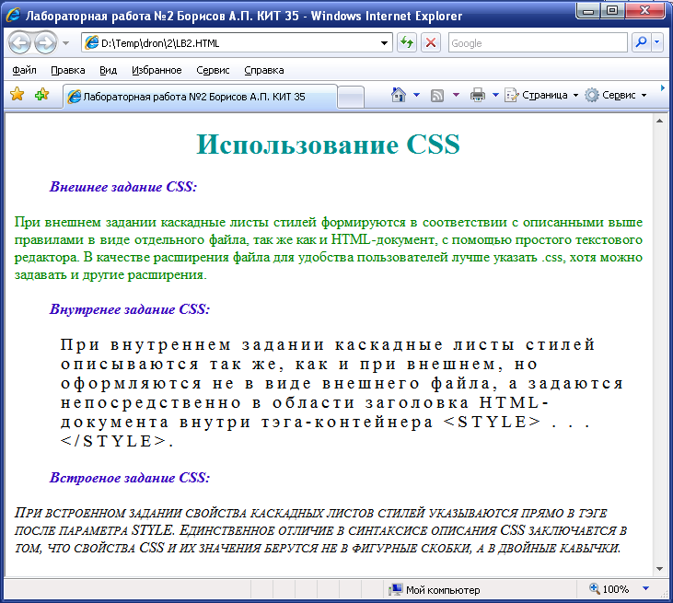
Рис.1 Зображення сторінки у браузері.

Висновок: у ході лабораторної роботи вивчив засоби і можливості HTML для завдання розміру, кольору, стилю і інших параметрів тексту на Web-сторінці.

